|  |  |
| --- | --- |
| Disciplina: ARQC | AVALIAÇÃO CONTINUADA 5 – 2019_1 |
| Observações: atividade em dupla | Professora: Marise Miranda |
| Nome Bianca Barranco RA 01191072 | |
| Nome João Teodoro RA 01191096 | |

QUESTÕES:

1. Desenhe sobre um esquema báscio de arquitetura de computadores e seus componentes.

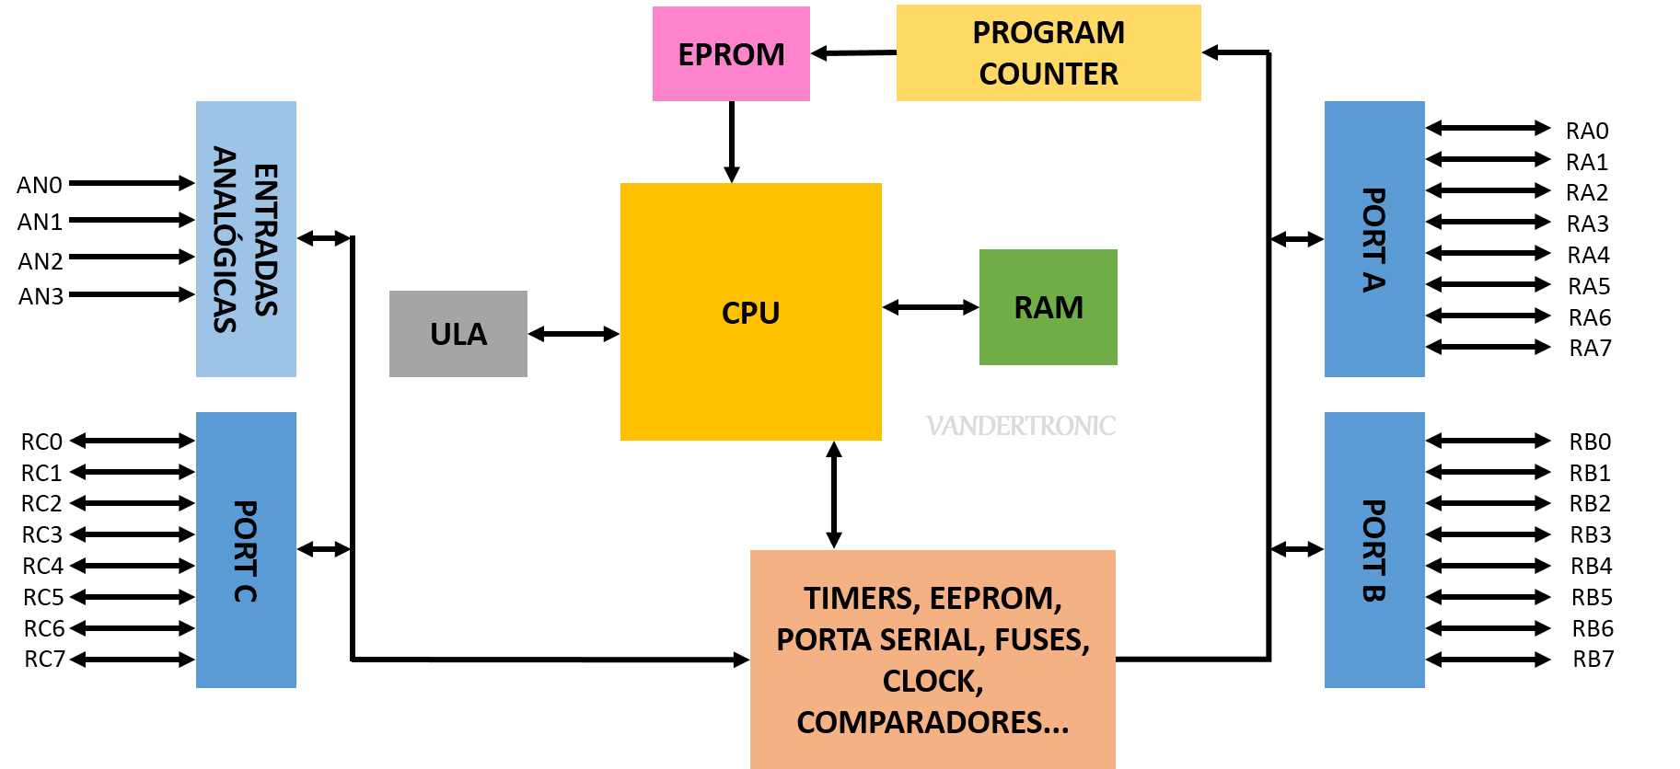

1. O que é a CPU?

A unidade central de processamento (CPU) é um centro de controle que converte entrada de dados em saída de informação. Esse centro de controle é um conjunto complexo de circuitos eletrônicos que executam instruções armazenadas de um programa. Todos os computadores tem pelo menos uma CPU. (Livro “Introdução a Informática”, página 94, Capron e Johnson)

1. O que a ULA?

A ULA (Unidade Lógica e Aritmética) contém os circuitos eletrônicos que executam todas as operações lógicas e aritméticas (adição, subtração, multiplicação e divisão). Além disso, a ULA também executa operações lógicas (condição de igualdade, condição menor que, condição maior [[que) e comparações entre números, letras ou caracteres especiais. O computador então executa uma ação levando em conta se o teste produz um resultado positivo ou falso. (Livro “Introdução a Informática”, página 95, Capron e Johnson)

1. O que são os registradores, para que servem, onde se localizam?

Registradores são áreas de armazenamento temporário que se destinam a instruções de dados, porém não fazem parte da memória. Esses registradores localizam-se dentro da própria CPU, oferecendo alta velocidade como vantagem. Além disso, eles são coordenados pela unidade de controle de modo que aceitem, guardem e transfiram dados e façam instruções aritméticas/ lógicas em alta velocidade. (Livro “Introdução a Informática”, página 96, Capron e Johnson)

1. Quais são os tipos de memórias e qual a finalidade de cada uma delas: RAM, ROM, Eprom, Flash, memória de massa.

RAM (memória de acesso aleatório): É uma memória volátil que mantém os dados e instruções a serem processados. A RAM armazena instruções de programa ou dados apenas enquanto o programa a qual eles pertencem estiver em execução. Quando a energia elétrica é desligada, seu conteúdo é perdido. (Livro “Introdução a Informática”, página 96, Capron e Johnson)

ROM (memória somente de leitura): É uma memória não-volátil, logo seu conteúdo não é perdido quando a energia elétrica é desligada. A memória ROM contém programas e dados registrados permanentemente direto da fábrica, que podem ser lidos e usados, mas não podem ser modificados pelo usuário. (Livro “Introdução a Informática”, página 105, Capron e Johnson)

Eprom: É um tipo de PROM (chips de memória somente de leituras programáveis) que pode ser apagada ao ser exposta a uma luz ultravioleta. (Livro “Arquitetura de Computadores de microprocessadores a supercomputadores”, página 328, Behrooz Parhami)

Memória Flash: É um tipo de armazenamento secundário para manter os dados mais permanentemente. A memória flash é não-volátil e é usada em telefones celulares, câmeras fotográficas digitais, e estão substituindo os discos em alguns computadores handheld. (Livro “Introdução a Informática”, página 106, Capron e Johnson)

Memória de massa (disco rígido): É um armazenamento secundário (separado do próprio computador), onde os softwares e dados podem ser armazenados de forma quase permanente. Uma vez que a memória, ou o armazenamento primário, perde o seu conteúdo, o armazenamento secundário tem armazenado o que foi salvo. (Livro “Introdução a Informática”, página 164, Capron e Johnson)

1. O que é o DMA, para que serve, como funciona?

DMA (Acesso Direto a Memória) é um processador especializado que transfere dados entre a memória e um dispositivos de E/S, que serve para aliviar o fardo da CPU e atuar como um mestre de barramento. Primeiramente, ocorre a configuração dos registradores de DMA pela CPU, que contém o endereço de memória e o número de bytes a serem transferidos. Depois de finalizada a transferência, o controlador de DMA interrompe a CPU. (Livro “Arquitetura de Computadores, uma abordagem quantitativa”, página 515, Hennessy e Patterson).

1. O que é o CS – Chip select?

O chip select é um sinal de controle e funciona da seguinte maneira: quando ele está ativo, a memória lê os sinais de entrada e executa uma operação; quando ele está inativo, a memória não executa uma leitura nem uma escrita, fazendo apenas o refresh dos seus bits. (Livro “Fundamentos de Arquitetura de Computadores”, página 146, Raul Fernando Weber).

1. O que é o adress bus e o data bus?

Adress bus é barramento de endereço, ele interliga o REM à MP para a transferência dos bits que representam determinado endereço. Somente o processador aciona a MP para a realização das operações de leitura ou escrita.

Data bus é barramento de dados, ele interliga o RDM à MP para a transferência de informação para MP e processador. Os sinais percorrem o barramento do processador para a MP (operação escrita), ora percorre o caminho inverso (operação de leitura). (Livro “Introdução a organização de computadores”, página 100, Monteiro)

1. Pesquisa sobre a arquitetura do processador I5 e do I7, qual seu fabricante, início de fabricação, principais características.

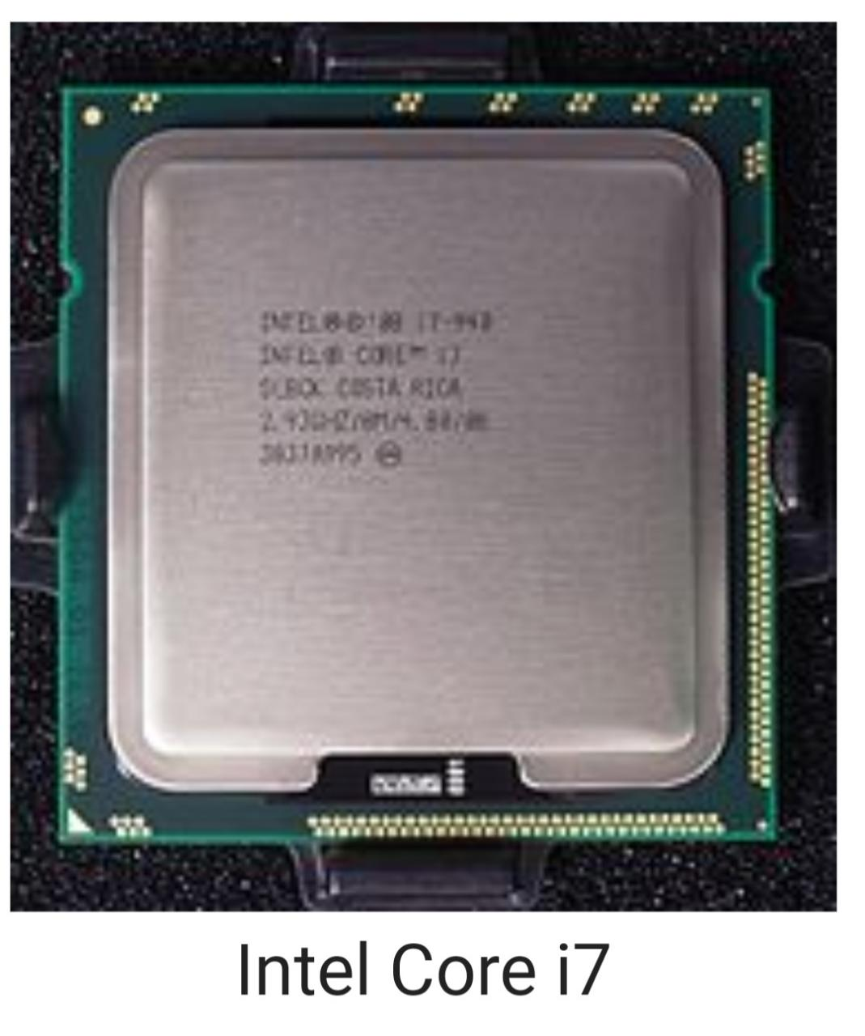

|  |
| --- |
|  |

Fabricante: Intel

Início de fabricação:

I5:2009

I7:2008

Características:

I5: quad core, cache: 6MB, menor velocidade, menor custo.

I7: hexa-core, cache: 8MB nível 3, maior velocidade e performance, maior custo.

1. O que é um processador dual core e quad core? Dê exemplos.

O termo “Core” significa núcleo**,** ou uma unidade de processamento. Ele é capaz de lidar com tarefas diferentes para deixar a máquina mais rápida, na hora de executar ações. Logo, dual-core representa que o processador tem dois núcleos e o quad-core significa quatro, resultando em uma potência maior.

Exemplos:

Quad Core: AMD Phenom LI X4 960t.

Dual Core: Pentium Dual Core.

Utiliza e biblioteca, informe o nome do livro (s) e a página em que vc fez o resumo. Procure não copiar mas ler e fazer uma interpretação do que você entendeu. Faça em dupla e depois de finalizado suba no moodle no fórum da avaliação.

Além da fazer o documento, faça um PPT das respostas para que possamos fazer as apresentações.

**Livro recomendados**

**Introdução a Organização de Computadores – Mario A. Monteiro**

**Fundamentos de Arquitetura de Computadores – Raul Fernando Weber**

**Arquitetura e Projeto de Computadores – Hensey**